BABU
KONSEPSI SERTA PENTINGNYA SEBUAH PAKAIAN
BAGI MANUSIA BERDASARKAN ALKITAB

A. Konsepsi/Pengertian Pakaian
Kata pakaian merupakan pembahan dari kata kerja “pakai” menjadi kata
benda “pakaian”. Istilah pakaianpun sebenarnya telah dimulai dari dalam Alkitab
sejak manusia jatuh kedalam dosa dan merasakan malu di hadapan Allah.
Kesaksian Alkitab juga mengatakan bahwa Allah sendiri berinisiatif membuat
pakaian bagi manusia meski hanya dari kulit binatang. Dalam Kejadian 3:21
mengatakan: “Dan Tuhan Allah membuat pakaian dari kulit binatang untuk
manusia dan untuk istrinya itu, lalu mengenakannya kepada mereka”. Pakaian
dalam bahasa Ibrani disebut “beged” (Kel. 28:2).¹ Demikian juga dalam bahasa
Inggris disebut “clothes”.² Pakaian merupakan kebutuhan pokok manusia yang
tidak kalah pentingnya dengan kebutuhan-kebutuhan manusia lainnya bahkan
pakaian itu sendiri sering menjadi perhatian utama bagi banyak orang.
Berdasarkan kesaksian Alkitab di atas dapatlah dikatakan bahwa pakaian
adalah suatu benda atau alat yang berguna bagi tubuh manusia baik untuk
menutupi rasa malu maupun sebagai simbol bahwa manusia telah jatuh ke dalam
¹ D.L Baker dan A. A Sitompul, Kamus Singkat Ibrani-Indonesia, Jakarta BPK Gunung Mulia, 1997
hal. 14
² John M. Echols dan Hassan Sadily, Kamus Inggris Indonesia, Jakarta PT Gramedia, 1976 hal. 120
8

dosa. Dengan demikian asal mula pakaian sangat erat hubungannya dengan rasa
malu. Di samping berhubungan dengan rasa malu, pakaian juga dapat menjadi
salah satu identitas bagi seseorang sehingga sering orang mengatakan bahwa
melaku cara berpakaian seseorang dapat dikenal dan memperkenalkan diri dengan
sesama, khususnya dalam hal kebudayaan. Karena itu tidaklah mengherankan jika
pakaian adalah salah satu identitas suatu bangsa, suku ataupun golongan meski
hanya terbuat dari bahan yang cukup sederhana.
Bertitik tolak dari pemahaman bahwa pakaian adalah alat untuk menutupi
tubuh dari rasa malu dan sebagai lambang serta identitas suatu daerah, maka
sangat dirasakan betapa pentingnya kejelasan budaya yang terkandung melalui
pekaian tersebut. Untuk memperoleh kejelasan budaya tersebut, maka pakaian
adat dengan segala yang terkandung didalamnya, baik itu sebagai ciri khas sebuah
kelompok masyarakat, juga sebagai simbol identitas dalam tatanan masyarakat,
sangat diperlukan dan dijadikan sebagai sarana khususnya bagaimana
menanamkan nilai-nilai agama kristen melalui sebuah pakaian.
Pengertian tentang apa itu pakaian pada hakekatnya tidak jauh berbeda
dengan maksud dan tujuan seseorang mengenakan sebuah pakaian yaitu
melindungi tubuh, menambah penampilan dan wibawa secara khusus menjadikan
pakaian sebagai salah satu sarana untuk mengembangkan budaya. Dengan
demikian dapatlah dikatakan bahwa pakaian merupakan budaya manusia yang
telah ada sejak manusia pertama dan telah berkembang sejalan dengan
perkembangan zaman.
9

U. Pandangan Alkitab Tentang Pakijjan
Alkitab merupakan satu buku yang telah banyak memberi kesaksian tentang
kehidupan umat manusia baik dalam hubungan dengan Allah, sesama bahkan
dengan alam semesta. Alkitab menjadi nama kumpulan kitab-kitab yang diakui
sebagi kanonik dan diakui sebagai Firman Allah oleh gereja Kristen.³ Dengan
dasar itulah maka penulis hendak memaparkan tentang dasar-dasar teologis akan
pentingnya sebuah pakaian bagi manusia sebagai, salah satu kebudayaan dan
dengan demikian pakaian tidak hanya dilihat tak lebih dari selembar kain untuk
menutupi tubuh manusia. Hal tersebut menjadi penting karena Alkitab telah
berperan dan akan seterusnya berperan memainkan peranan penting dalam sejarah
kebudayaan.⁴
Bagian-bagian Alkitab yang menguraikan tentang pakaian akan menjadi
dasar bagi manusia khususnya bagi orang kristen dalam menciptakan dan
mengenakan pakaian dengan benar dan bertanggungjawab. Penghayatan akan
makna sebuah pakaian dalam Alkitab akan meyakinkan manusia bahwa pakaian
juga mempunyai nilai tersendiri dan tinggi di hadapan Allah. Sebagai dasar akan
pentingnya pakaian bagi manusia maka dalam uraian berikut akan dipaparkan
tentang pandangan Alkitab tentang pakaian baik melalui kesaksian kitab
Perjanjian Lama maupun kitab Perjanjian Baru.
³ Ensiklopedi Alkitab Masa Kini Jilid I, Jakarta Yayasan Komunikasi Bina Kasih/OMF, 1992, hal. 28
⁴ Ensiklopedi Alkitab Masa Kini Jilid I, Ibid
10

- Pakaian Menurut Pandangan Kitab Perjanjian Lama
Dalam uraian awal dari bab II telah diuraiakan bahwa titik awal
munculnya istilah pakaian berhubungan erat dengan kejatuhan manusia
pertama ke dalam dosa bahkan manusia telah berusaha membuat cawat dari
daun pohon ara. Hal ini tertulis dalam Kejadian 3:7:
‘‘Maka terbukalah mata mereka berdua dan mereka tahu, bahwa
mereka telanjang; lalu mereka menyemat daun pohon ara dan
membuat cawat”.
Meskipun demikian ternyata tindakan manusia untuk menutupi ketelanjangan
akibat dosa hanyalah bersifat sementara. Hal itu terbukti seketika Tuhan Allah
bertindak membuat pakaian dari kulit binatang dan mengenakannya kepada
manusia. Kej. 3:21 mengatakan:
“Dan Tuhan Allah membuat pakaian dari kulit binatang untuk manusia
dan untuk istrinya itu, lalu mengenakanya kepada mereka”
Inti dari tindakan Allah dalam membuat pakain adalah menutupi aurat
manusia bahkan tindakan Allah itu telah diikuti oleh Sem dan Yafet untuk
menutupi aurat ayahnya. Kej. 9:23 mengatakan:
“Sesudah itu Sem dan Yafet mengambil sehelai kain dan
membenangkannya pada bahu mereka berdua, lalu mereka berjalan
mundur; mereka menutupi aurat ayahnya sambil berpaling muka,
sehingga mereka tidak melihat aurat ayahnya”
11

Selain istilah pakaian dalam kitab Perjajian Lama juga ditemukan istilah
“jubah” yang merupakan pakaian nabi. Zak. 13:4 mengatakan:
“Pada waktu itu masing-masing nabi akan menapat malu oleh
karena penglihatannya sebagai nabi, dan tidak ada lagi dari mereka
yang mengenakan jubah berbulu untuk berbohong”.
Dari bagian Alkitab di atas akan muncul pemahaman bahwa pakaian
pada dasarnya merupakan konsekuensi diciptakanya manusia segambar
dengan Allah. Tuhan Allah sendiri telah bertindak sebagai pembuat pakaian.
Karena itu ketika manusia mengenakan pakaian menjadi tanda bahwa manusia
sedang melakukan kehendak Allah untuk menutupi rasa malu. Baik istilah
pakaian maupun jubah dalam pandangan Perjanjian Lama, keduanya
merupakan bukti bahwa Allah tidak mengingini manusia telanjang dan malu
di hadapanNya dan di hadapan sesama. Demikian juga upaya manusia
pertama untuk membuat cawat dari daun pohon ara akan menjadi dasar bahwa
manusia mempunyai kemampuan untuk membuat pakaian sesuai dengan
kondisi dimana manusia berada.
Pakaian adalah salah satu ciri khas yang membedakan manusia dengan
mahluk-mahluk lainnya bahkan pakaian adalah dimensi fundamental dari
keberadaan manusia di atas bumi. Dengan pakaian hidup akan lebih
manusiawi. Namun tidak berarti bahwa dengan memiliki sejuta pakaian
manusia akan bebas dari rasa malu. Konteks Peijajian Lama hanya menjadi
dasar bahwa pakaian adalah kebutuhan pokok bagi manusia sejak manusia
diciptakan sampai sekarang ini.
12

- Pakaian Dalam Pandangan Perjanjian Baru.
Kitab Perjanjian Baru merupakan penggenapan dari kitab Perjajian
Lama. Jika dalam kitab Perjanjian Lama memberikan kesaksian dasar tentang
pentingnya sebuah pakaian maka Perjanjuan Bani akan menempatkan
pakaian sebagai kebutuhan normal bagi kehidupan manusia. Demikian pula
latar belakang pentingnya sebuah pakaian tetap akan berdasar pada kitab
terdahulu.
Perubahan ruang, gerak dan waktu bagi manusia juga telah membawa
manusia untuk turut berubah dalam berbagai hal termasuk dalam merancang
dan membuat pakaian. Perintah Allah bagi manusia untuk mengelolah bumi
telah membuahkan hasil pada zaman Peijanjian Bani bahkan Yesus sendiri
telah mengenakan jubah yang terbuat dari kain lenan sampai pada saat Ia
dikuburkan. Demikian juga Yohanes Pembaptis mengenakan jubah bulu unta
(band. Mat. 3:4). Dalam Injil Markus 14:51-52 mengatakan:
“Ada seorang muda yang pada waktu itu hanya memakai sehelai
kain lenan untuk menutupi badannya, mengikut Dia. Mereka
hendak menangkapnya tetapi ia melepaskan kainnya dan lari
dengan telanjang”
Ayat tersebut hendak memperlihatkan dua hal yang juga telah diuraikan
dalam Perjanjian Lama yakni perubahan kulit binatang menjadi kain lenan
serta manfaat pakaian untuk menutupi rasa malu. Pemuda tersebut mengikut
13

Yesus dengan sehelai kain lenan namun ketika telanjang pemuda tersebut
pergi meninggalkan Yesus tentu dengan rasa malu. Istilah pakaian juga
diuraikan dalam kitab Injil Matius 22:11-12 dan disebutnya sebagai pakaian
pesta. Ayat tersebut mengatakan:
“Ketika raja itu masuk untuk bertemu dengan tamu-tamu itu, ia
melihat seorang yang tidak berpakaian pesta. Ia mengatakan
kepadanya: Hai saudara, bagaimana engkau masuk kemari
dengan tidak mengenakan pakaian pesta? Tetapi orang tersebut
diam saja”.
Demikian juga dalam Lukas 15:22 dikatakan:
“Tetapi ayah itu berkata kepada hamba-hambanya: Lekaslah
bawa kemari jubah yang terbaik, pakaikanlah itu kepadanya dan
kenakanlah cincin pada jarinya dan sepatu pada kakinya”.
Rupanya dalam kitab Perjanjian Bani pakaian justru menjadi perhatian
utama khususnya dalam hubungannya dengan kedudukan, wibawa, kuasa dan
penampilan. Pakaian Yesus menjadi perhatian karena kuasa dan
keagunganNya. Karena itu dajam Injil Markus 9:3 dikatakan: “ Dan
pakaianNya sangat putih berkilat-kilat. Tidak ada seorangpun di dunia ini
yang dapat mengelantang pakaian seperti itu.
Meskipun tidak diuraikan secara rinci akan pembuatan pakaian dalam
kitab Perjanjian Baru namun perhatian akan pentingnya sebuah pakaian
banyak ditemui bahkan pakaian putih menjadi simbol orang beriman seperti
yang tertulis dalam Wahyu 3:4 dengan mengatakan: “Tetapi di Sardis ada
beberapa orang yang tidak mencemarkan pakaianya; mereka akan berjalan
14

dengan Aku dalam pakaian putih, karena mereka adalah layak untuk itu”.
Beberapa jenis pakaian dalam sejarah purbakala Alkitab menjadi bukti bahwa
makna suatu pakaian berkembang sejalan dengan perkembangan zaman.
Jenis-jenis pakaian tersebut antara lain:
1. Pakaian Syek Arab dengan memakai jubah berlengan dari bulu
domba dengan kain ikat kepala.
2. Pakaian gembala dari Betlehem dengan memakai ikat pinggang.
- Pakaian bapa leluhur dengan jubah dan tongkat.
- Pakaian tawanan orang Yahudi berkemeja panjang.
- Pakaian tani perempuan Samaria dengan pakaian panjang
berwarna putih.
- Pakaian orang Mesir dengan kain tutup pinggang?
Untuk mengetahui beberapa bentuk pakaian baik pada zaman
Perjanjian Lama maupun zaman Perjanjian Baru maka penting untuk melihat
bentuk-bentuk pakaian tersebut melalui gambar berikut:
⁵ Dr. A. Van Deursen, Purbakala Alkitab Dalam Kata Dan Gambar, Jakarta BPK Gunung Mulia, 2002
ha 1.46
15

16
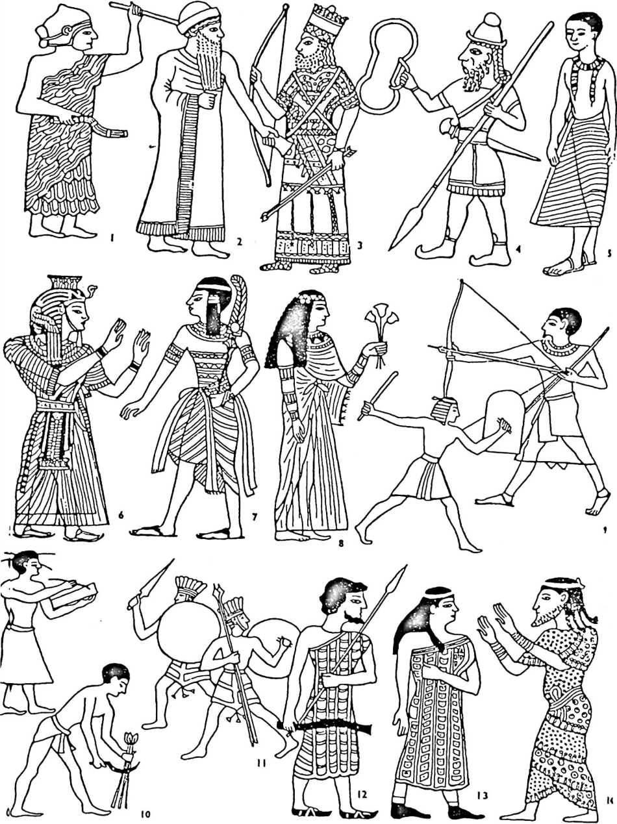

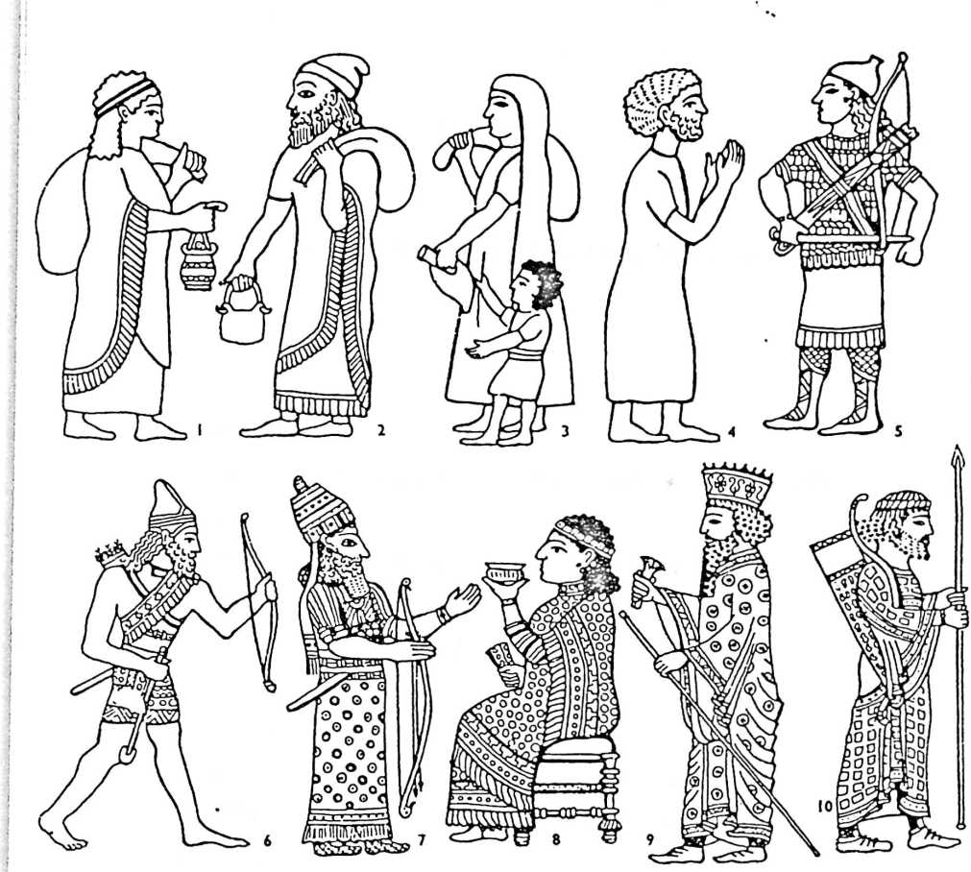
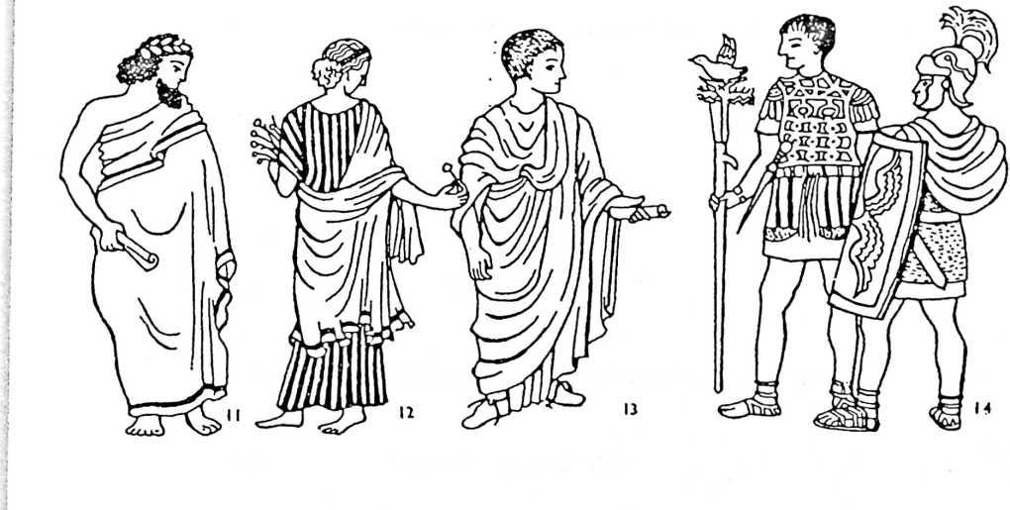
k

Keterangan Gambar Tentang Busana Pada Zaman Alkitab

I. Gamabar halaman 16
Gambar 1
Penunggang kereta orang Sumer dengan busana dari bulu domba
Gambar 2
Busana warga Babilonia pada zaman Abrahan
Gambar 3
Raja Babilonia 1050 sM
Gambar 4
Serdadu daru barat laut Siria 750 sM
Gambar 5
Wanita bangsawan Mesir dengan rok sederhana dan kerah
Gambar 6,7,8
Firaun, pangeran dan wanita bangsawan Mesir 1150 sM
Gambar 9
Serdadu Mesir
Gambar 10
Budak Belia di Mesir
Gamabar 11
Prajurit Filistin dengan topi berbulu
Gambar 12,13
Suku pengembara dari Palestina pada masa Bapak leluhur
Gambar 14
Seoprang Siria membawa upeti ke Mesir
18

II. Gambar halaman 17
Gambar 1,3,4
Orang Yehuda yang dilukiskan dalam relief yang menggambarkan
direbutnya Lkhis oleh Sanherib. 3 dan 4 mengenakan jubah sederhana
dan wanita berkerudung panjang.
Gambar 2
Pembawa upeti Yehu dari Israel kepada raja Asyria
Gambar 5,6
Pemanah Asyria dengan baju besi
Gambar 7,8
Raja dan Ratu Asyria mengenakan pakaian bersulam
Gambar 9
Darius darui Persia
Gambar 10
Pemanah-Pelempar lembing Elain
Gambar 11,12
Laki-laki dan perempuan pada zaman Yunani dengan jubah Yunani
Gambar 13
Waega Romawi dengan Toga
Gambar 14
Serdadu Romawi

C. Pakaian Imam
Dalam kamus Alkitab LAI, jabatan iman adalah suatu jabatan dalam
umat Israel yang penting peranannya dalam mempersembahkan korban,
mengadakan doa syafaat dan memberi berkat. Namun dalam Kitab
19

Kejadian 28 pakaian Imam hanya diberikan kepada orang-orang tertentu
dalam rangka mempersatukan bangsa-bangsa.

D. Fungsi Pakaian
Keharusan manusia dalam mengenakan pakaian pastilah terdorong
oleh rasa malu yang kemudian berubah menjadi wujud kebudayaan. Balikan
dengan latar belakang itulah manusia dapat mengembangkan budaya menjadi
sesuatu yang bernilai tinggi. Sebagai wujud budaya pakaianpun diciptakan
sesuai dengan keadaan dan kondisi masyarakat.
Sehubungan hal di atas maka maka fungsi pakaian selain bergunana
bagi tubuh manusia juga sering berfungsi sebagai:
Lambang Kekuasaan/ Penonjolan Diri
- Pemersatu.
- Identitas Suatu Kelompok Masyarakat
20

